Методические рекомендации
по выполнению письменной экзаменационной работы
для выпускников
профессии 15.01.05. «Сварщик (ручной) и частично механизированой сварки (наплавки)

для профессий среднего профессионального образования
программы подготовки квалифицированных рабочих, служащих (ППКРС)

Содержание

ПОЯСНИТЕЛЬНАЯ ЗАПИСКА 5
1. ОБЩИЕ ПОЛОЖЕНИЯ 7
2. СТРУКТУРА ПИСЬМЕННОЙ ЭКЗАМЕНАЦИОННОЙ РАБОТЫ 9
3. ТРЕБОВАНИЯ К СОДЕРЖАНИЮ СТРУКТУРНЫХ ЭЛЕМЕНТОВ 9
4. ОФОРМЛЕНИЕ ПИСЬМЕННОЙ ЭКЗАМЕНАЦИОННОЙ РАБОТЫ 14
5. ПРАКТИЧЕСКАЯ ЧАСТЬ ТРЕБОВАНИЯ К ЧЕРТЕЖУ…………… .…..21
6. ПОДГОТОВКА И ПРОВЕДЕНИЕ ЗАЩИТЫ 25

ПОЯСНИТЕЛЬНАЯ ЗАПИСКА
Методические рекомендации по выполнению письменной экзаменационной работы (далее ПЭР) предназначены для выпускников профессии 09.01.03 Мастер по обработке цифровой информации и разработаны на основании Федерального образовательного стандарта среднего профессионального образования по программе подготовки квалифицированных рабочих и служащих (ППКРС) профессии 09.01.03 Мастер по обработке цифровой информации (утвержденного приказом Министерства образования и науки Российской Федерации от 02.08.2013 года № 854, зарегистрирован в Минюсте РФ от 20 августа 2013 г. N 29569), Положения о государственной итоговой аттестации выпускников ГБПОУ МО "Воскресенский колледж", Программы государственной итоговой аттестации выпускников по профессии Сварщик (ручной и частично механизированной сварки (наплавки) ГБПОУ МО "Воскресенский колледж".

Государственная итоговая аттестация по профессии 15.01.05. "Сварщик (ручной и частично механизированной сварки (наплавки)".
Выпускная квалификационная работа способствует систематизации и закреплению знаний выпускника по профессии при решении конкретных задач, а также выяснению уровня подготовки выпускника к самостоятельной работе.
Для выпускников, осваивающих программы подготовки квалифицированных рабочих (служащих), выпускная квалификационная работа включает два этапа и выполняется в виде
- выпускной практической квалификационной работы
- письменной экзаменационной работы.
Темы выпускных квалификационных и письменных экзаменационных работ рассматриваются на заседании предметно-цикловой комиссии и утверждаются заместителем директора по учебно-производственной работе.
Выполнение письменной экзаменационной работы призвано систематизировать, углублять и обобщать полученные знания, умения необходимые для дальнейшей практической деятельности выпускника.
Согласно стандарту по профессии 15.01.05. "Сварщик (ручной и частично механизированной сварки (наплавки) ", утвержденного приказом Министерства образования и науки Российской Федерации от 13 апреля 2010 г. № 365, в результате освоения основной профессиональной образовательной программы обучающийся должен обладать следующими общими компетенциями, включающими в себя способность:
ОК 1. Понимать сущность и социальную значимость будущей профессии, проявлять к ней устойчивый интерес
ОК 2. Организовывать собственную деятельность, исходя из цели и способов ее достижения, определенных руководителем
ОК 3. Анализировать рабочую ситуацию, осуществлять текущий и итоговый контроль, оценку и коррекцию собственной деятельности, нести ответственность за результаты своей работы.
ОК 4. Осуществлять поиск информации, необходимой для эффективного выполнения профессиональных задач.
ОК 5. Использовать информационно-коммуникационные технологии в профессиональной деятельности.
ОК 6. Работать в команде, эффективно общаться с коллегами, руководством.

Выпускник, освоивший основную профессиональную образовательную программу, должен обладать профессиональными компетенциями, соответствующими основным видам профессиональной деятельности:
ПК 1.1. Читать чертежи средней сложности и сложных сварных металлоконструкций
ПК 1.2. Использовать конструкторскую, нормативно-техническую и производственно-технологическую документацию по сварке
ПК 1.3. Проверять оснащенность, работоспособность, исправность и осуществлять настройку оборудования поста для различных способов сварки
ПК 1.4. Подготавливать и проверять сварочные материалы для различных способов сварки
ПК 1.5. Выполнять сборку и подготовку элементов конструкции под сварку
ПК 1.6. Проводить контроль подготовки и сборки элементов конструкции под сварку
ПК 1.7. Выполнять предварительный, сопутствующий (межслойный) подогрева металла
ПК 1.8. Зачищать и удалять поверхностные дефекты сварных швов после сварки
ПК 1.9. Проводить контроль сварных соединений на соответствие геометрическим размерам, требуемым конструкторской и производственно-технологической документации по сварке

ПК 2.1. Выполнять ручную дуговую сварку различных деталей из углеродистых и конструкционных сталей во всех пространственных положениях сварного шва.
ПК 2.2. Выполнять ручную дуговую сварку различных деталей из цветных металлов и сплавов во всех пространственных положениях сварного шва.
ПК 2.3. Выполнять ручную дуговую наплавку покрытыми электродами различных деталей.
ПК 2.4. Выполнять дуговую резку различных деталей.
Выполнение и защита письменной экзаменационной работы наряду с выпускной практической квалификационной работой является одним из видов аттестационных испытаний Государственной итоговой аттестации.

ПК 4.1. Выполнять частично механизированную сварку плавлением различных деталей из углеродистых и конструкционных сталей во всех пространственных положениях сварного шва.
ПК 4.2. Выполнять частично механизированную сварку плавлением различных деталей и конструкций из цветных металлов и сплавов во всех пространственных положениях сварного шва.
ПК 4.3. Выполнять частично механизированную наплавку различных деталей.

К защите письменной экзаменационной работы допускаются обучающиеся, не имеющие академической задолженности, в полном объеме выполнившие учебный план по ППКРС и успешно прошедшие все виды итоговых аттестационных испытаний.
Цель настоящих методических рекомендаций - оказание методической помощи выпускникам в подготовке и успешном выполнении письменной экзаменационной работы
Методические рекомендации по выполнению письменной экзаменационной работы содержат:
- общие положения
- информацию об общих требованиях к содержанию
- правила оформления письменной экзаменационной работы
- структуру письменной экзаменационной работы
- методические требования к структурным элементам
- порядок защиты выпускной квалификационной работы.
- приложение
В данных рекомендациях четко определена структура текстовой части пояснительной записки ПЭР по профессии "Сварщик (ручной и частично механизированной сварки (наплавки)". Подробно описаны требования к каждому структурному элементу: титульному листу, заданию, содержанию, введению, основной части, заключению, литературе, приложению.
Рассмотрены критерии оценивания ПЭР государственной экзаменационной комиссией
В разделе «Приложение» представлены бланки (образцы) оформления титульного листа, задания на выполнение ПЭР, «Отзыва руководителя о выполнении ПЭР», образцы штампов.
Уделено внимание часто встречающимся ошибкам при выполнении ПЭР.
Разработанный материал оформлен в виде методических рекомендаций и предназначен для каждого обучающегося профессии "Сварщик (ручной и частично механизированной сварки (наплавки) " для выполнения ПЭР

1. ОБЩИЕ ПОЛОЖЕНИЯ

В соответствии с требованиями Федерального образовательного стандарта среднего профессионального образования по программе подготовки квалифицированных рабочих и служащих (ППКРС) профессии 15.01.05. "Сварщик (ручной и частично механизированной сварки (наплавки)" (утвержденного приказом Министерства образования и науки Российской Федерации от 02.08.2013 года № 854, зарегистрирован в Минюсте РФ от 20 августа 2013 г. N 29569), Положения о государственной итоговой аттестации выпускников ГБПОУ МО "Воскресенский колледж", Программы государственной итоговой аттестации выпускников по профессии 15.01.05. "Сварщик (ручной и частично механизированной сварки (наплавки)" ГБПОУ МО "Воскресенский колледж", итоговая государственная аттестация выпускника включает выполнение практической квалификационной работы, выполнение и защиту письменной экзаменационной работы.
К защите письменной экзаменационной работы допускаются обучающиеся, не имеющие академической задолженности, в полном объеме выполнившие учебный план по ППКРС и успешно прошедшие все виды итоговых аттестационных испытаний
Письменная экзаменационная работа является средством выявления общей профессиональной подготовленности выпускника, в частности по таким позициям, как: понимание сущности и социальной значимости своей будущей профессии, проявления к ней устойчивого интереса; умения организовывать собственную деятельность, исходя из цели и способов ее достижения, определенных руководителем; анализировать рабочую ситуацию, осуществлять текущий и итоговый контроль, оценку и коррекцию собственной деятельности, нести ответственность за результаты своей работы; осуществлять поиск информации, необходимой для эффективного выполнения профессиональных задач; использовать информационно-коммуникационные технологии в профессиональной деятельности; работать в команде, эффективно общаться с коллегами, руководством, клиентами. Важнейшим результатом выполнения выпускником письменной экзаменационной работы должно быть закрепление и совершенствование приобретенных в процессе учебы знаний, умений и навыков. Письменная экзаменационная работа завершает подготовку специалиста и должна свидетельствовать о наличии у выпускника глубоких и всесторонних знаний объекта и предмета исследования, способности к использованию полученных в ходе освоения образовательной программы знаний, умений и навыков.
Письменная экзаменационная работа должна представлять собой самостоятельную законченную разработку, в которой рассматриваются профессиональные компетенции профессии «Сварщик (ручной и частично механизированной сварки (наплавки)», раскрывается содержание и технологии создания и обработки цифровой мультимедийной информации.
Выпускная квалификационная работа должна продемонстрировать уровень теоретических знаний и общее развитие обучающихся, способность выпускников самостоятельно применять эти знания для решения сложных производственных задач.
Итогом выполненной письменной экзаменационной работы является текст, содержащий изложение основных результатов проведенного исследования, оформленный в соответствии с установленными нормами и правилами.
Темы письменных экзаменационных работ должны содержать реальные задачи, которые приходится решать на производстве, соответствовать содержанию предвыпускной производственной практики, а также объему знаний, умений и навыков, предусмотренных ФГОС СПО. Темы должны отражать комплексный характер работ и иметь четкую целевую направленность. Название темы ПЭР во всех документах должно приводиться без каких-либо изменений, сокращений и искажений
Студенту выдается задание для письменной экзаменационной работы на специальном бланке. В задании приводится список рекомендуемой литературы, необходимой для выполнения письменной экзаменационной работы. Перечень вопросов, подлежащих разработке, определяется темой конкретной Письменной экзаменационной работы.

2. СТРУКТУРА ПИСЬМЕННОЙ ЭКЗАМЕНАЦИОННОЙ РАБОТЫ

Структура письменной экзаменационной работы определяется требованиями современного Федерального Государственного стандарта среднего профессионального образования и программой итоговой государственной аттестации выпускников среднего профессионального учебного заведения по профессии «Сварщик (ручной и частично механизированной сварки (наплавки)». В соответствии с ними письменная экзаменационная работа должна иметь четкую структуру. Текстовая часть работы должна содержать следующие структурные элементы:
- титульный лист (I страница);
- задание на письменную экзаменационную работу (II страница);
- содержание (III страница);
- введение;
- основная часть;
- правила охраны труда и техники безопасности;
- заключение;
- список литературы;
- приложения (при необходимости).

3. ТРЕБОВАНИЯ К СОДЕРЖАНИЮ СТРУКТУРНЫХ ЭЛЕМЕНТОВ

3.1. Титульный лист
Титульный лист на письменную экзаменационную работу изготовляется типографским способом и заполняется по установленной форме (приложениеА) и включает в себя следующие реквизиты:
- наименование образовательной организации;
- штамп допуска к защите;
- наименование и код профессии;
- наименование вида документа;
- наименование темы ПЭР;
- Фамилия и инициалы выпускника;
- № группы;
- ФИО руководителя работы и дата подписи;
- оценка выполнения;
- ФИО председателя методической комиссии и дата подписи.

3.2. Задание

Бланки задания на выполнение письменной экзаменационной работы(приложение Б) выдаются студентам до начала работы. В задании указываются:
- штамп утверждения задания;
- наименование образовательной организации;
- наименование профессии;
- наименование темы ПЭР;
- дата выдачи задания;
- срок сдачи работы;
- структура ПЭР;
- литература;
- перечень вопросов подлежащих разработке.

3.3. Содержание

В пояснительной записке ПЭР «Содержание» размещают после листа задания. Содержание включается в общее количество листов пояснительной записки. Нумерация страниц пояснительной записки должна быть сквозной. Первой страницей пояснительной записки является титульный лист. Номер страницы проставляется в правом нижнем углу. На титульном листе и на листе задания номер страницы не ставится.
Нумерация страниц проставляется с листа «Содержания», начиная с порядкового номера «3».
Слова «Содержание» записывается в виде заголовка прописными буквами. Наименования, включенные в содержание, записываются строчными буквами (кроме первой прописной).

Например:

СОДЕРЖАНИЕ
1. Введение
1.1. Сущность и социальная значимость профессии
2. Квалификационная характеристика профессии
2.1.Профессиональные компетенции
2 .2 Общие компетенции

3.4. Введение

Во введении автор должен обосновать актуальность своей темы, сущность и социальную значимость профессии, обозначить цели и задачи написания письменной экзаменационной работы.
Актуальность темы – это определение существа, важности исследуемой темы, которое включает в себя аргументацию необходимости изучения данной темы с позиции теории и практики социальной работы.
Объект письменной экзаменационной работы – это та часть практики или знания, с которой выпускник имеет дело. Он представляет собой процесс или явление, порождающие проблемную ситуацию, которая будет рассматриваться.
Предмет письменной экзаменационной работы – это тот аспект, с которого выпускник познает целостный объект, выделяя при этом главные, наиболее существенные признаки объекта. Именно на предмет направлено основное внимание, именно предмет определяет тему письменной экзаменационной работы.
Объект и предмет письменной экзаменационной работы, как правило, находят свое отражение в названии темы.

Пример:
Тема: «Установка и настройка основных компонентов операционной системы и драйверов периферийного оборудования»
Объект: «Установка и настройка программ на персональном компьютере».
Предмет: «Персональный компьютер».
Цель работы – рассмотреть порядок установки и настройки основных компонентов операционной системы и драйверов периферийного оборудования.
На основе цели определяются основные задачи, которые требуется решить в процессе ее достижения. Задачи формулируются в виде перечисления: рассмотреть, характеризовать, уточнить, систематизировать и т.д.
Пример:
Для достижения поставленной цели необходимо решить следующие задачи:
- Рассмотреть сущность и социальную значимость профессии;
- Рассмотреть профессиональные компетенции;
- Рассмотреть общие компетенции;
- Рассмотреть порядок установки и настройки оборудования;
- Рассмотреть порядок включения и выключения оборудования;
- Рассмотреть порядок установки и настройки программ;
- Рассмотреть порядок ввода и обработки цифровой мультимедийной информации;
- Рассмотреть порядок обработки графических изображений;
- Рассмотреть порядок обработки видео- и аудио информации;
- Рассмотреть порядок подключения и настройки сети Интернет;
- Уточнить правила охраны труда и техники безопасности.

Количество задач может диктоваться разделами или подразделами.
Методы исследования — это способы получения достоверных данных.

Пример:
При проведении исследования использованы следующие методы:
- изучение и анализ литературы;
- изучение и обобщение отечественной и зарубежной практики;
- моделирование, сравнение, анализ, синтез, интервьюирование и т.д.

Практическая значимость исследуемой проблемы: здесь показывается, кому и для чего нужно то, что сделано выпускником.

3.5. Квалификационная характеристика профессии

В данном разделе переписываются общие и профессиональные компетенции.

3.6. Основная часть

В основной части работы раскрываются и анализируются наиболее значимые аспекты исследуемой темы, раскрывается содержание общих и профессиональных компетенций. Основная часть делится на разделы и подразделы, в соответствии с заданием, выданным студенту.
Каждый раздел имеет: вводную часть – несколько предложений, вводящих в замысел раздела; последовательное раскрытие содержания; вывод – обобщающую мысль изложенного; переход к следующему разделу.
Названия разделов и подразделов должны соответствовать задачам, поставленным во введении.

3.7. Охрана труда и техника безопасности

ИНСТРУКЦИЯ
по охране труда при работе на электросварочном аппарате
ИОТ-032-2015
1. Общие требования охpаны тpуда
1.1. К самостоятельной работе на электросварочном аппарате допускаются лица в возрасте не моложе 18 лет, прошедшие соответствующую подготовку, имеющие квалификационную группу допуска по электробезопасности не ниже II, прошедшие инструктаж по охране труда, медицинский осмотр и не имеющие противопоказаний по состоянию здоровья.
К работе на электросварочном аппарате, под руководством мастеpа допускаются обучающиеся с 15-летнего возраста, прошедшие инструктаж по охране труда, медицинский осмотр и не имеющие противопоказаний по состоянию здоровья.
1.2. Обучающиеся должны соблюдать правила поведения, расписание учебных занятий, установленные режимы труда и отдыха.
1.3. При работе на электросварочном аппарате возможно воздействие на работающих следующих опасных и вредных производственных факторов:
- ослепление глаз вольтовой дугой;
- ожоги расплавленным металлом;
- поражение электрическим током при отсутствии или неисправности заземления трансформатора;
- отравление угарным газом при отсутствии вентиляции.
1.4. При работе на электросварочном аппарате должна использоваться следующая спецодежда и средства индивидуальной защиты: костюм сварщика, берет, рукавицы, защитная маска со светофильтрами, защитные очки, ботинки кожаные с глухим веpхом.
1.5. При работе на электросварочном аппарате соблюдать правила пожарной безопасности, знать места расположения первичных средств
пожаротушения. Место, где производятся электросварочные работы,
должно быть обеспечено огнетушителем углекислотным,
ящиком с песком.
1.6. При несчастном случае пострадавший или очевидец несчастного случая обязан немедленно сообщить инструктору.
1.7. В процессе работы соблюдать правила ношения спецодежды, пользования индивидуальными и коллективными средствами защиты, соблюдать правила личной гигиены, содержать в чистоте рабочее место.
1.8. Обучающиеся, допустившие невыполнение или нарушение инструкции по охране труда, привлекаются к ответственности, и со всеми обучающимися проводится внеплановый инструктаж по охране труда.

2. Требования охpаны тpуда перед началом работы
2.1. Надеть спецодежду, спецобувь приготовить защитную маску со светофильтрами.
2.2. Проверить надежность заземления корпуса сварочного аппарата.
2.3. Убрать с рабочего стола посторонние и ненужные для работы предметы, убедиться, что вблизи места работы нет легковоспламеняющихся материалов и горючих жидкостей.
2.4. Внешним осмотром проверить исправность сварочной части аппарата, пpовеpить целостность сваpочных пpоводов, электpододеpжателя.
2.5. При проведении сварочных работ в помещении включить вытяжную вентиляцию.
3. Требования охpаны тpуда во время работы
3.1. Уложить устойчиво свариваемую деталь, для чего применять специальные приспособления, одеть защитную маску со светофильтрами.
3.2. Не смотреть глазами, не защищенными маской со светофильтрами, на пламя вольтовой дуги.
3.3. Не использовать в качестве обратного провода сети заземления металлические строительные конструкции зданий, коммуникаций и несварочного технологического оборудования.
3.4. При смене электродов огарки бросать в металлический ящик.
3.5. При кратковременных перерывах в работе электродержатель не бросать на землю или пол, а вешать на специальную подставку.
3.6. При зачистке поверхностей свариваемого изделия или удалении с наплавленного метала слоя нагара, надеть защитные очки.
Напильники для зачистки применять только с исправными, хорошо насаженными ручками.
3.7. Не оставлять включенный в сеть сварочный аппарат без присмотра.
3.8 Производство электросварочных работ во вpемя дождя, снегопада пpи отсутствии навесов над электpосваpочном обоpудованием и pабочим местом электpосваpщика ЗАПРЕЩАЕТСЯ.

4. Требования охpаны тpуда в аварийных ситуациях
4.1. При неисправности сварочного аппарата, сварочных проводов, а также нарушении защитного заземления корпуса сварочного аппарата, прекратить работу и выключить сварочный аппарат. Работу продолжать только после устранения неисправности.
4.2. При коротком замыкании и загорании сварочного аппарата, немедленно отключить электропитание, приступить к тушению очага возгорания углекислотным огнетушителем или песком.
4.3. При поражении электрическим током немедленно отключить сварочный аппарат, оказать пострадавшему первую помощь, при отсутствии у пострадавшего дыхания и пульса сделать ему искусственное дыхание или непрямой массаж сердца до восстановления дыхания и пульса и отправить пострадавшего в ближайшее лечебное учреждение, сообщить об этом администрации учреждения.

5. Требования охpаны тpуда по окончании работы
5.1. Отключить сварочный аппарат от сети.
5.2. Привести в порядок рабочее место и сварочный аппарат.
5.3. Выключить вытяжную вентиляцию.
5.4. Снять спецодежду, принять душ или тщательно вымыть лицо и руки с мылом.

3.8. Заключение

В заключении последовательно и кратко излагаются выводы, вытекающие из содержания работы, и носят обобщающий характер. Объем заключения составляет, примерно, 1-2 страницы.
Учитывая, что содержание письменной экзаменационной работы строится в определенной логической связи, то и заключение целесообразно строить в этой же логике. В тексте заключения должно найти отражение решения основных задач письменной экзаменационной работы и раскрытие содержания выводов (положений) выносимых на защиту.
В целом данный раздел должен давать ответ на следующие вопросы:
1) Для чего предпринято данное исследование?
2) Что сделано?
3) К каким выводам пришел автор?
Объем письменной экзаменационной работы по профессии «Мастер по обработке цифровой информации» должен составлять 25-50 страниц печатного текста без учета приложений. Объем заключения 2-3 страницы.

3.9. Список литературы

Список литературы завершает письменную экзаменационную работу. Он отражает ту литературу, которую изучил и использовал студент в процессе ее подготовки.
При оформлении списка используемой литературы необходимо соблюдать требования, предъявляемые к оформлению библиографического аппарата.

Например:
- Книги одного, двух и более авторов:
Ивлев А.А., Иванов Б.В. Отделочные строительные работы. – М.: Академия, 1998 – 150 с.
- Книги авторского коллектива:
Информатика: данные, технология, маркетинг / Под ред. А.И. Романова. – М.: Академия, 2000 – 270 с.
- Статья в журнале:
Черникова О.А. Новое в бухгалтерском учете векселей / Финансовая газета / Регион.вып., 2005, № 12, с. 10.
- Нормативные документы:
Федеральный закон «О банках и банковской деятельности» № 17-ФЗ от 3.02.1996 г.

3.10. Приложения

В приложениях могут содержаться копии собранных документов, статистических отчетов организации, на основе которых выполнена письменная экзаменационная работа; графики, таблицы, диаграммы, другие документы.
Наиболее часто встречающиеся ошибки:
1. Отсутствие аргументированных выводов, обоснованности предложений.
2. Несоответствие содержания и формы, т.е. несовпадение основного текста и выводов как по главам, так и в целом по работе.

4. ОФОРМЛЕНИЕ ПИСЬМЕННОЙ ЭКЗАМЕНАЦИОННОЙ РАБОТЫ
Письменная экзаменационная работа оформляется в соответствии с требованиями к оформлению выпускных квалификационных работ на бумаге формата А4 (240×297 мм) по ГОСТ 2.301.
При оформлении выпускных квалификационных работ необходимо
соблюдать следующие требования:
1.1. шрифт TimesNewRoman;
1.2. кегль (размер букв) 14 пт.;
1.3. межстрочный интервал – полуторный;
1.4. поля: левое – 3 см, правое – 1,5 см, верхнее и нижнее – 2 см;
1.5. текст располагается только на одной стороне листа.
2. Нумерация страниц производится внизу страницы по правому краю.
Титульный лист не нумеруется, но принимается за первую страницу.
3. Каждая глава начинается с новой страницы. Это же относится к введению, заключению, списку использованной литературы и приложениям.
3.1. Параграфы располагаются на той же странице, что и предыдущий параграф, т.е. не начинаются с нового листа.
3.2. Точки в конце заголовков не ставятся.
3.3. Знаки переносов не допускаются.
3.4. Шрифт названия главы: TimesNewRoman, кегль 14 пт., заглавными буквами, выделение «жирным», межстрочный интервал одинарный.
3.5. Шрифт названия параграфов: TimesNewRoman, кегль 14 пт., выделение «жирным», межстрочный интервал одинарный.
3.6. Расстояние между заголовком и текстом равно двум интервалам.
4. Каждая новая мысль в тексте должна начинаться с нового абзаца.
Абзац в тексте начинается на пятый знак, выставляется автоматически: формат – абзац: отступ 0 см, первая строка отступ – 1,25 см, и применяется ко всему тексту ВКР.
5. В тексте работы при упоминании авторов инициалы ставятся впереди фамилии (И.И. Петров (И.И. «пробел» Петров)).
6. Таблицы, рисунки, используемые в тексте, имеют нумерацию и название.
6.1. Название таблицы располагается по центру.
6.2. Таблицы имеют сквозную нумерацию.
6.3. Ссылка в тексте на таблицу делается в скобках (Таблица 1).
6.4. Если таблица находится на другой странице, то ссылка делается следующим образом: (Таблица 1, на стр. 45).
6.5. Если в документе одна таблица, она должна быть обозначена как «Таблица 1».
6.6. Рисунок – это различные графические представления в работе (рисунок, график, диаграмма, схема).
6.6.1. Они могут быть расположены как по тексту документа (возможно, ближе к соответствующим частям текста), так и в приложении.
6.6.2. Рисунки должны иметь сквозную нумерацию. Все ссылки по тексту на рисунок выполняются так же, как и на таблицу.
6.6.3. Если рисунок один, то он обозначается «Рис. 1». В приложении допускается своя нумерация. Подпись размещают под изображением, в нижней части.
6. Ссылка на литературные источники оформляется в квадратных скобках – [32]. Если перечисляется несколько источников, то через точку с запятой и в порядке возрастания номеров – [12; 24; 65].
8. Все использованные литературные источники располагаются в алфавитном порядке.
Все разделы текста письменной экзаменационной работы должны начинаться с новой страницы. При переносе текста на следующую страницу после наименования раздела (подраздела) рекомендуется написать не менее двух строк. Следует указывать порядковый номер раздела и его название. Разделы должны иметь нумерацию. Нумерация разделов производится арабскими цифрами и должна иметь порядковые номера от начала до конца работы.
Подразделы внутри раздела не требуется начинать с новой страницы, их располагают через полуторный интервал после предыдущего параграфа. Параграфы нумеруются в пределах каждого раздела и обозначаются двумя арабскими цифрами, определяющими номер раздела и параграфа.

Содержание

Введение………………………………………………………………...................3
- Основная часть………………………………………………………………
1.1……………………………………………………………………………………
1.2……………………………………………………………………………………
1.3……………………………………………………………………………………
Заключение ……………………………………………………….………………..
Список используемой литературы ………………………………………..............
Приложения……………………………………………………………….………..

Пример:
Основная часть
- Базовая аппаратная конфигурация
- Внутренние устройства системного блока
- Периферийные устройства персонального компьютера

Заголовок раздела (параграфа) печатают, отделяя от номера пробелом, не приводя точку в конце и не подчеркивая. При этом номер раздела (параграфа) печатают с абзацного отступа. Заголовки разделов записывают прописными буквами, заголовки параграфов – строчными буквами, кроме первой прописной, вразрядку, т.е. с межбуквенным расстоянием, равным ширине одной буквы.

Настройки стилей заголовков:
Заголовок раздела:
– Шрифт – 14, типа Times NewRoman (заглавными буквами)
– Межстрочный интервал – одинарный
– Отступ красной строки – 1,3 см
– Начинать с новой страницы
– Выделение «жирным»
– Выравнивание – по ширине.
Название параграфа внутри раздела:
– Шрифт – 14, типа Times NewRoman (строчными буквами, кроме первой прописной)
– Межстрочный интервал – одинарный
– Выделение «жирным»
– Отступ красной строки – 1,3 см
– Выравнивание — по ширине.

Пример:

ОСНОВНАЯ ЧАСТЬ – заголовок раздела
- Базовая аппаратная конфигурация
- Внутренние устройства системного блока
- Периферийные устройства персонального компьютера

Переносы частей слов в заголовках не допускаются. Если заголовок состоит из двух и более предложений, их разделяют точкой.
Расстояние между заголовком раздела и текстом, между заголовком раздела и заголовком параграфа должно быть 12–15 мм (3 интервала), между заголовком параграфа и текстом – 7–8 мм (1,5 интервала).
Перед каждой позицией перечисления следует ставить дефис или строчную букву, после которой ставится круглая скобка. Для дальнейшей детализации перечислений необходимо использовать арабские цифры, после которых ставится круглая скобка, а запись производится со второго абзацного отступа, как показано в примере.

Пример:
а)_________________
б)_________________
1)_________________
2)_________________
в)_________________
Нумерация текста и приложений, входящих в состав письменной экзаменационной работы, должна быть сквозной.
В тексте письменной экзаменационной работы не допускается применять:
- обороты разговорной речи, техницизмы, профессионализмы;
- для одного и того же понятия различные научно-технические термины, близкие по смыслу (синонимы), а также иностранные слова и термины при наличии равнозначных слов и терминов в русском языке;
- произвольные словообразования;
- сокращения слов (кроме установленных правилами русской орфографии и соответствующими ГОСТами).
Необходимо руководствоваться общим правилом – любое сокращение должно удовлетворять следующим требованиям:
- заканчиваться на согласную, если при сокращении остается больше одной буквы;
- при стечении нескольких разных согласных заканчивается на последнюю из них (контрастн., а не контраст.);
- при стечении двух одинаковых согласных заканчивается на первую из них (деревян., а не деревянн.).
Цифровой материал для лучшей наглядности и сравнения оформляют в виде таблиц. Название таблицы должно отражать ее содержание, быть точным, кратким. Название следует помещать над таблицей. Слева над таблицей помещают слово «Т а б л и ц а», выделенное разрядкой. При этом точку после номера таблицы и ее наименования не ставят. При наборе текста в заголовках таблиц возможно уменьшение букв шрифта до 12-го.
Таблицы оформляются в соответствии с рисунком.

Т а б л и ц а 1 – Результаты деятельности Центра социального обслуживания на дому

Наименование показателя | Общее количество | В том числе в возрасте, лет
 | Численность лиц, обслуженных за год – всего 2271 | 18–59  60–74 140
 | Численность лиц, обслуженных за год: 1859 | 75–79 138
Таблицу, в зависимости от ее размера, помещают под текстом, в котором впервые сделана ссылка на нее, или на следующей странице, а при необходимости в приложении. Таблицы, за исключением таблиц приложений, следует нумеровать арабскими цифрами сквозной нумерацией. Допускается нумерация таблиц в пределах раздела. В этом случае номер таблицы состоит из номера раздела и порядкового номера таблицы, разделенных точкой, например «Таблица 2.1».
Таблицы каждого приложения обозначают отдельной нумерацией приложения. Если в приложении одна таблица, она должна быть обозначена «Таблица 1» или «Таблица Б.1.», если она приведена в приложении Б.
При продолжении таблицы на следующей странице слово «Таблица» указывают один раз слева над первой частью таблицы, над другими частями пишут слова «Продолжение таблицы» с указанием номера таблицы.
Если в конце страницы таблица прерывается и ее продолжение будет наследующей странице, в первой части таблицы нижнюю горизонтальную линию, ограничивающую таблицу не проводят.
Все иллюстрации (рисунки, схемы, чертежи, диаграммы, графики, фотографии м т.п.), включаемые в текстовой материал, именуются рисунками.
Количество иллюстраций должно быть достаточным для пояснения излагаемого текста. Они могут быть расположены как по тексту, так и ввиде приложений. Иллюстрации должны быть выполнены в соответствии с требованиями стандартов единой конструкторской документации (ЕСКД)и системы проектной документации для строительства (СПДС). Иллюстрации, за исключением иллюстраций приложений, следует нумеровать арабскими цифрами сквозной нумерацией. Если рисунок один, то он обозначается «Рисунок 1».
Допускается нумеровать иллюстрации в пределах раздела. В этом случае номер иллюстрации состоит из номера раздела и порядкового номера иллюстрации, разделенных точкой, например, Рисунок 1.1.
Иллюстрации каждого приложения обозначают отдельной нумерацией арабскими цифрами с добавлением перед цифрой обозначения приложения, например, Рисунок В. 1.
При ссылках на иллюстрации следует писать «…в соответствии с Рисунком 2» при сквозной нумерации, или «…в соответствии с рисунком1.2» при нумерации в пределах раздела, или «…в соответствии с рисункомА.4» при ссылках на иллюстрации, помещенные в приложении.
Иллюстрации, при необходимости, могут иметь наименование и пояснительные данные (подрисуночный текст). Слово «Рисунок» и наименование помещают после пояснительных данных симметрично рисунку.
Если в письменной экзаменационной работе принята специфическая терминология, то в конце её должен быть перечень принятых терминов с соответствующими разъяснениями. Перечень делается в виде столбца. Слева в алфавитном порядке приводят термины, сокращения, условные обозначения, справа их детальную расшифровку.
Приложения обозначают заглавными буквами русского алфавита, начиная с А, за исключением букв Ё, З, Й, О, Ч, Ь, Ы, Ъ. После слова «ПРИЛОЖЕНИЕ» следует буква, обозначающая его последовательность. Если в записке одно приложение, оно обозначается «ПРИЛОЖЕНИЕ А».
В тексте на все приложения должны быть даны ссылки. Приложения располагают в порядке ссылок на них в тексте. Каждое приложение следует начинать с новой страницы указанием наверху посередине страницы слова «Приложение» и его обозначения. Приложения должны иметь общую с остальной частью работы сквозную нумерацию страниц.

5. ПРАКТИЧЕСКАЯ ЧАСТЬ РАСЧЕТЫ И ТРЕБОВАНИЯ К ЧЕРТЕЖУ
Оформление чертежей по ЕСКД

Нормы ЕСКД

В пределах стран СНГ существуют примерно одинаковые нормы ЕСКД и оформления чертежей (Беларусь, Россия, Казахстан, Украина и т.д.). Но четкое соблюдение этих требований обсуждению не подлежит – без них сессию сдать не удастся.
ЕСКД (или единая система конструкторской документации) имеет собственные стандарты. Это обусловлено несколькими факторами:
- Наличием потребности к созданию общих правил выполнения и оформления чертежа.
- Необходимостью в проведении унификации форм и габаритов изделий.
- Потребностью поставки на мировой рынок конкурентоспособной продукции.

Грамотная ЕСКД: оформление чертежей и линии

Для изображения предмета по ГОСТ нужно четко знать толщину, стиль начертания и основные назначения линий.

В нижеприведенной таблице приводятся типы возможных линий, используемых в чертежах, их толщину, а также основные назначения.

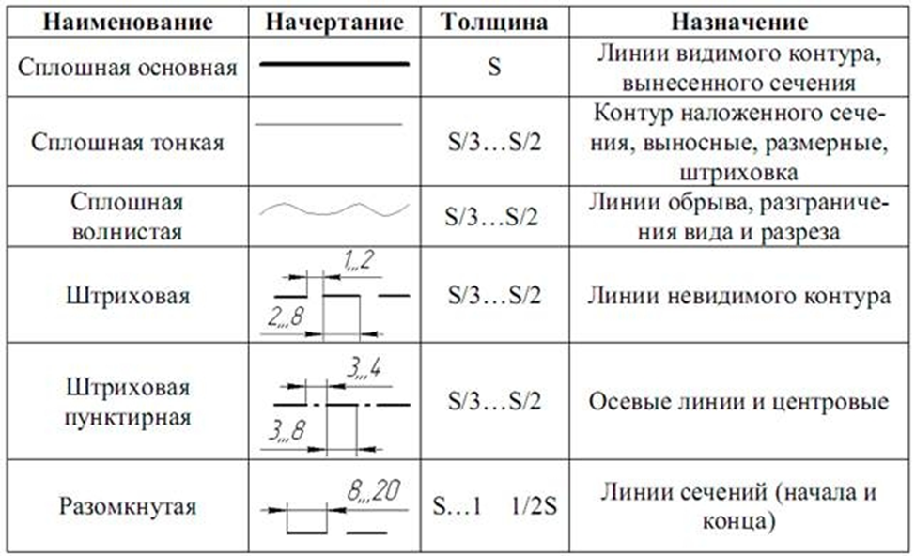 Оформление чертежей по ЕСКД
ЕСКД: оформление чертежей и надпись
В каждом чертеже необходимо наличие рамки. Ее проводят при помощи основной сплошной линии. Линия должна находиться в 5 мм от нижней и верхней правых сторон внешней рамки чертежа.

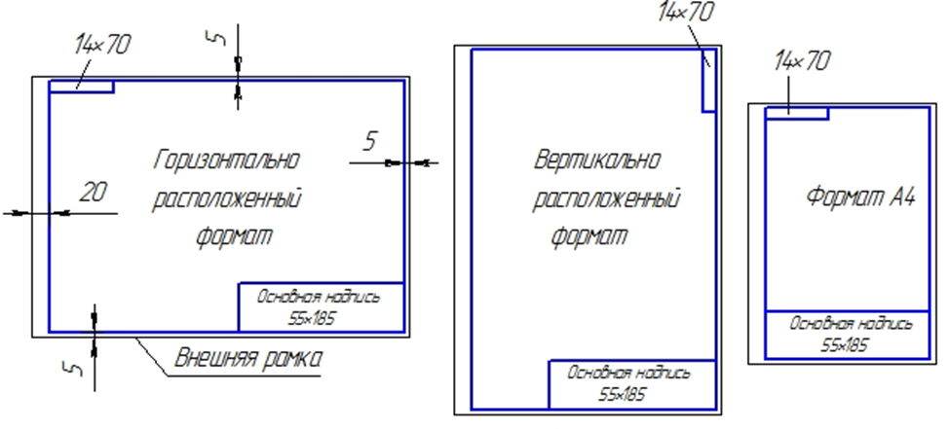

Оформление чертежей по ЕСКД

Слева следует разместить поле 20 мм в ширину – это для последующей подшивки и брошюровки документа.
Основную надпись следует размещать в нижнем правом углу документа формата А4. Она должна быть написана вдоль короткой части листа.
Если чертеж выполняется на листе формата А3 или больше, основную запись можно расположить не только вдоль короткой, но и вдоль длинной части листа. Выполнение основных надписей и дополнительных к ним граф должно быть выполнено сплошной тонкой и сплошной основной линией согласно ГОСТ.
Например, в чертежах приборо- и машиностроения следует использовать следующую основную надпись
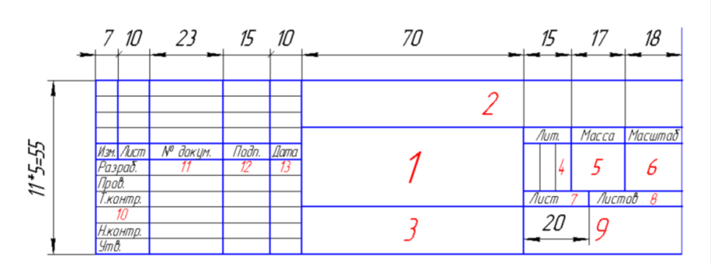
Оформление чертежа по ЕСКД
При создании спецификации или других текстовых документов следует пользоваться другим видом основной надписи (см. следующий рисунок).
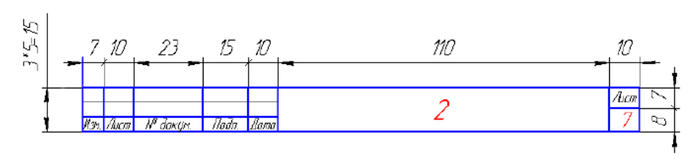Оформление чертежа по ЕСКД
Основная надпись
Основная надпись разделена на графы, в которых нужно указывать следующую информацию (порядковый номер – номер графы для заполнения в чертеже):
- Наименование изделия.
- Вид документа.
- Обозначение материала предмета.
- Литера, присвоенная изображаемому предмету.
- Масса изделия.
- Масштаб изделия.
- Порядковый номер листа чертежа.
- Количество входящих в документ листов.
- Название организации, которому принадлежит выпускаемый документ.
- Прописываются действия исполнителей (разработал, проверил и т.д.).
- ФИО подписавших документ лист.
- ФИО и подписи подписавших документ лист.
- Дата выполнения чертежа.
- С 14 по 18 графу следует заполнять лишь в том случае, если чертеж – производственный.

6. ПОДГОТОВКА И ПРОВЕДЕНИЕ ЗАЩИТЫ

Законченная письменная экзаменационная работа подписывается студентом-выпускником и представляется руководителю. После просмотра и одобрения письменной экзаменационной работы руководитель подписывает работу и вместе со своим письменным отзывом представляет на проверку заместителю директора по УПР.
Заместитель директора по УПР на основании этого отзыва принимает решение о допуске студента-выпускника к защите, делая соответствующую запись на титульном листе письменной экзаменационной работы.
Если же заместитель директора по УПР считает невозможным допустить студента-выпускника к защите письменной экзаменационной работы, этот вопрос рассматривается на заседании экзаменационной комиссии в присутствии дипломного руководителя и студента-выпускника.
Письменная экзаменационная работа в законченном виде должна быть представлена для проверки и рецензирования не позднее срока, определенного заместителем директора по УПР.
Для проверки и оценки письменной экзаменационной работы назначается рецензента из числа специалистов в соответствующей области. Как правило, рецензент назначается из числа высококвалифицированных специалистов в данной области, работающих в сторонних организациях или в учебном заведении. Рецензент представляет развернутую письменную рецензию в двух экземплярах. Один экземпляр рецензии передается дипломнику для ознакомления не позднее, чем за неделю до защиты письменной экзаменационной работы, другой представляется заместителю директора по УПР.
Подготовив письменную экзаменационную работу к защите, студент-выпускник готовит выступление (доклад), наглядную информацию – схемы, таблицы, графики, презентации на основе мультимедийных технологий и другой иллюстративный материал — для использования во время защиты.
Защита письменной экзаменационной работы происходит публично перед Государственной экзаменационной комиссией по защите письменной экзаменационной работы.
Процедура защиты состоит из выступления дипломника, который должен в течение 8–10 минут кратко изложить результаты работы, а затем ответить на дополнительные вопросы, а также выступлений рецензента (в случае его отсутствия рецензия зачитывается) и дипломного руководителя.
По результатам выступления дипломника, его ответов на вопросы, ознакомления с содержанием работы, выступлений других участников защиты Государственная экзаменационная комиссия оценивает письменную экзаменационную работу.
Письменные экзаменационные работы оцениваются комиссией по следующим критериям:
- соответствие теме, направлению профессиональной подготовки;
- соответствие сформулированным целям и задачам;
- практическая направленность;
- профессиональная компетентность, умение систематизировать и обобщать факты и достижения конкретной работы, самостоятельно решать конкретные производственные задачи;
- использование современных информационных технологий и способность применять их работе;
- структура работы и культура ее оформления, последовательность, логичность, завершенность изложения, наличие справочного материала, стиль изложения.
- владение деловым стилем речи;
- умение аргументировано излагать свою точку зрения, обосновывать выводы;
- умение грамотно сформулировать проблему, выделить цели и задачи, исследования;
- демонстрация подготовленности автора к профессиональной деятельности по своей профессии;
- оформление библиографии в соответствии с требованиями.
По окончании всех намеченных на данный день защит, после совещания членов ГЭК, исходя из вышеизложенных критериев, председатель объявляет оценку.

МИНИСТЕРСТВО ОБРАЗОВАНИЯ МОСКОВСКОЙ ОБЛАСТИ
Государственное бюджетное профессиональное образовательное учреждение
Московской области
«Воскресенский колледж»

Профессия: ______________________________________________________________
__________________________________________________________________________
____________________________________________________________________________

ПИСЬМЕННАЯ ЭКЗАМЕНАЦИОННАЯ РАБОТА

Тема: ___________________________________________________________________
_________________________________________________________________________
_________________________________________________________________________
_________________________________________________________________________

Студент: ____________________________________________ Группа № _________

Работа выполнена: _______________________ «___» _______ 20 ___ г.
(Подпись выпускника)

Руководитель работы: _______________________________________________________

Работа проверена_________________________ «___» _______ 20 ___ г
(Подпись руководителя)

К защите допущен (а).
Заведующий отделением ОСП____________________ /__________________________/
(Подпись) (ФИО)

Воскресенск
20__ г.

МИНИСТЕРСТВО ОБРАЗОВАНИЯ МОСКОВСКОЙ ОБЛАСТИ
Государственное бюджетное профессиональное образовательное учреждение
Московской области
«Воскресенский колледж»

УТВЕРЖДАЮ
Зам. директора по УР
___________Куприна Н.Л.
«_____»___________20___г.

ЗАДАНИЕ
НА ПИСЬМЕННУЮ ЭКЗАМЕНАЦИОННУЮ РАБОТУ

Студента(ки): ________________________________________________________________

Тема работы: _____________________________________________________________________________
__________________________________________________________________________________________________________________________________________________________

Содержание задания:

Общая часть: _____________________________________________________________________________
__________________________________________________________________________________________________________________________________________________________
__________________________________________________________________________________________________________________________________________________________

Технологическая часть: _____________________________________________________________________________
__________________________________________________________________________________________________________________________________________________________
__________________________________________________________________________________________________________________________________________________________

Расчетная часть: _____________________________________________________________________________
__________________________________________________________________________________________________________________________________________________________
__________________________________________________________________________________________________________________________________________________________
__________________________________________________________________________________________________________________________________________________________
Охрана труда: _____________________________________________________________________________
_______________________________________________________________________________________________________________________________________________________________________________________________________________________________________

Организация рабочего места: _____________________________________________________________________________
_______________________________________________________________________________________________________________________________________________________________________________________________________________________________________

Графическая часть: _____________________________________________________________________________
_______________________________________________________________________________________________________________________________________________________________________________________________________________________________________

Литература: _____________________________________________________________________________
_______________________________________________________________________________________________________________________________________________________________________________________________________________________________________
__________________________________________________________________________________________________________________________________________________________
__________________________________________________________________________________________________________________________________________________________

Дата выдачи задания письменной экзаменационной работы

«____» _____________20___года

Срок сдачи студентом (кой) законченной письменной экзаменационной работы

«____» _________________20___года.

Председатель цикловой комиссии _______________ ______________/_____________
(название)(подпись) (ФИО)
Руководитель работы _____________________________________________
Студент(ка) ______________________________

О Т З Ы В
о выполнении письменной экзаменационной работы

Студента(ки)__________________________________________________________________
(фамилия, имя, отчество)
Группа № __________ Профессия _______________________________________________
__________________________________________________________________________________________________________________________________________________________

Тема задания: ________________________________________________________________
_____________________________________________________________________________
_____________________________________________________________________________

1. Общая характеристика письменной экзаменационной работы: ______________________
_____________________________________________________________________________
_____________________________________________________________________________
_____________________________________________________________________________
_____________________________________________________________________________

2. Соответствие заданию по объёму и степени разработки основных разделов письменной экзаменационной работы: ______________________________________________________
_____________________________________________________________________________
_____________________________________________________________________________
_____________________________________________________________________________

3. Положительные стороны работы: ______________________________________________
_______________________________________________________________________________________________________________________________________________________________________________________________________________________________________

4. Недостатки в пояснительной записке и её оформление: ___________________________
__________________________________________________________________________________________________________________________________________________________

5. Характеристика графической (творческой) части работы: _________________________
_______________________________________________________________________________________________________________________________________________________________________________________________________________________________________

6. Степень самостоятельности обучающегося при разработке вопросов темы: _____________________________________________________________________________
_____________________________________________________________________________

Оценка работы руководителем: __________________________________________________
_____________________________________________________________________________

Руководитель работы: ______________ __________________________________________
(подпись) (фамилия, имя, отчество)

«_____» _______________ 20 ___ г.

